

ATDF102
Software Sistema de tickets de Alimentación

Nombre: Juan Diaz Palma
Grupo: 9
Fecha: 03 de agosto de 2026

Índice
1. Introducción 3
2. Pseudocódigo y Diagrama de Flujo 4
2.2 Diagrama de flujo 4
Diagrama general del sistema 4
Diagrama detallado de función de submenús 5
Diagrama detallado completo del software 5
2.3 Pseudocódigo 6
Inicio del programa 6
Menú Principal 6
Opción 1 - Registrar 6
Opción 2 - Consultar 7
Opción 3 - Calcular 7
Opción 4 - Salir 8
Ciclo general 8
3. Diccionario de Datos 8
3.1 Entidad: FUNCIONARIO 8
3.2 Entidad: TIPO_COMIDA 9
3.3 Entidad: ASIGNACION_VALE 9
3.4 Entidad: CONSUMO_VALE 9
4. Implementación de Menús y Estructuras de Datos 10
4.1 Lógica de los Menús 10
4.2 Nuevas Estructuras de Datos 10

1. Introducción
El presente documento tiene como objetivo presentar a modo de inicio de proyecto, un diagrama de flujo del sistema del software solicitado por la empresa editorial “Libros Impresos S.A.”, sistema el cual permitirá registrar, consultar y calcular la entrega de tickets para colación para la dotación de funcionarios de su planta. Además, se indicarán los datos a integrar y utilizar en dicho software a través de un diccionario de datos. Para el entendimiento general del sistema, sus menús y flujos para un correcto funcionamiento.

2. Pseudocódigo y Diagrama de Flujo
Para el correcto entendimiento del sistema se realiza un flujo inicial del funcionamiento del sistema a través de lenguaje coloquial para así mostrar las distintas opciones que otorga el software al usuario.

2.2 Diagrama de flujo
Se entregan 3 tipos de diagramas para indicar de forma abierta cómo funcionará el software, la siguiente muestra el detalle de la función de cada submenú y sus repercusiones en caso de que el sistema deniegue la acción solicitada y el ultimo diagrama es una copia exacta de lo que representa el sistema como tal, cada punto y cada constante asignada a cada decisión tomada por el usuario y las respuestas que entrega el sistema ante cada constante.

Diagrama general del sistema
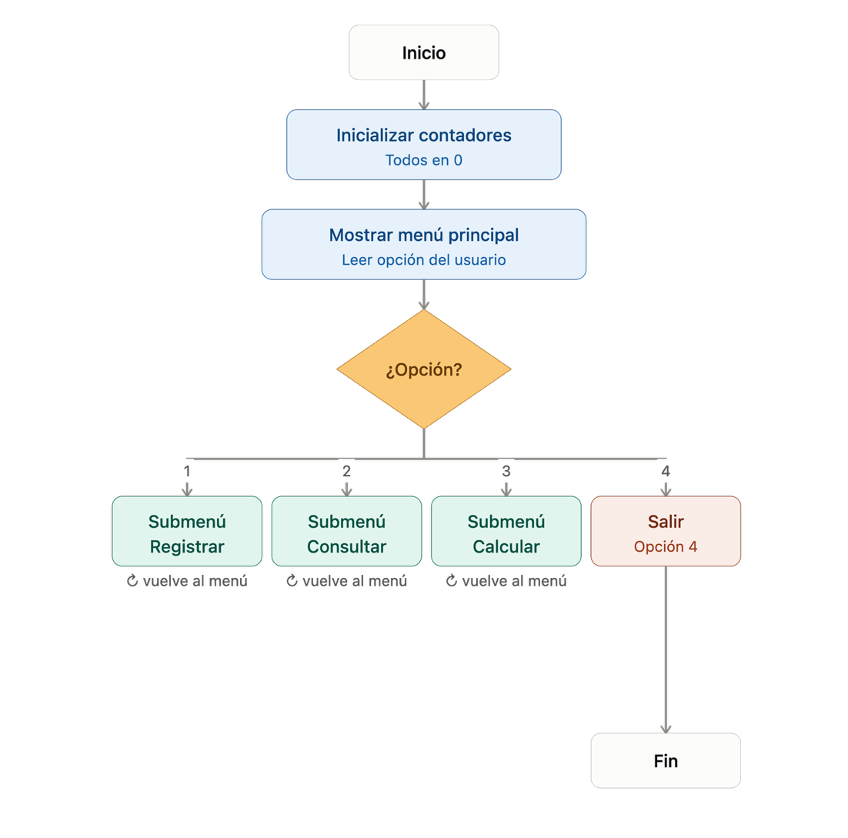

Diagrama detallado de función de submenús
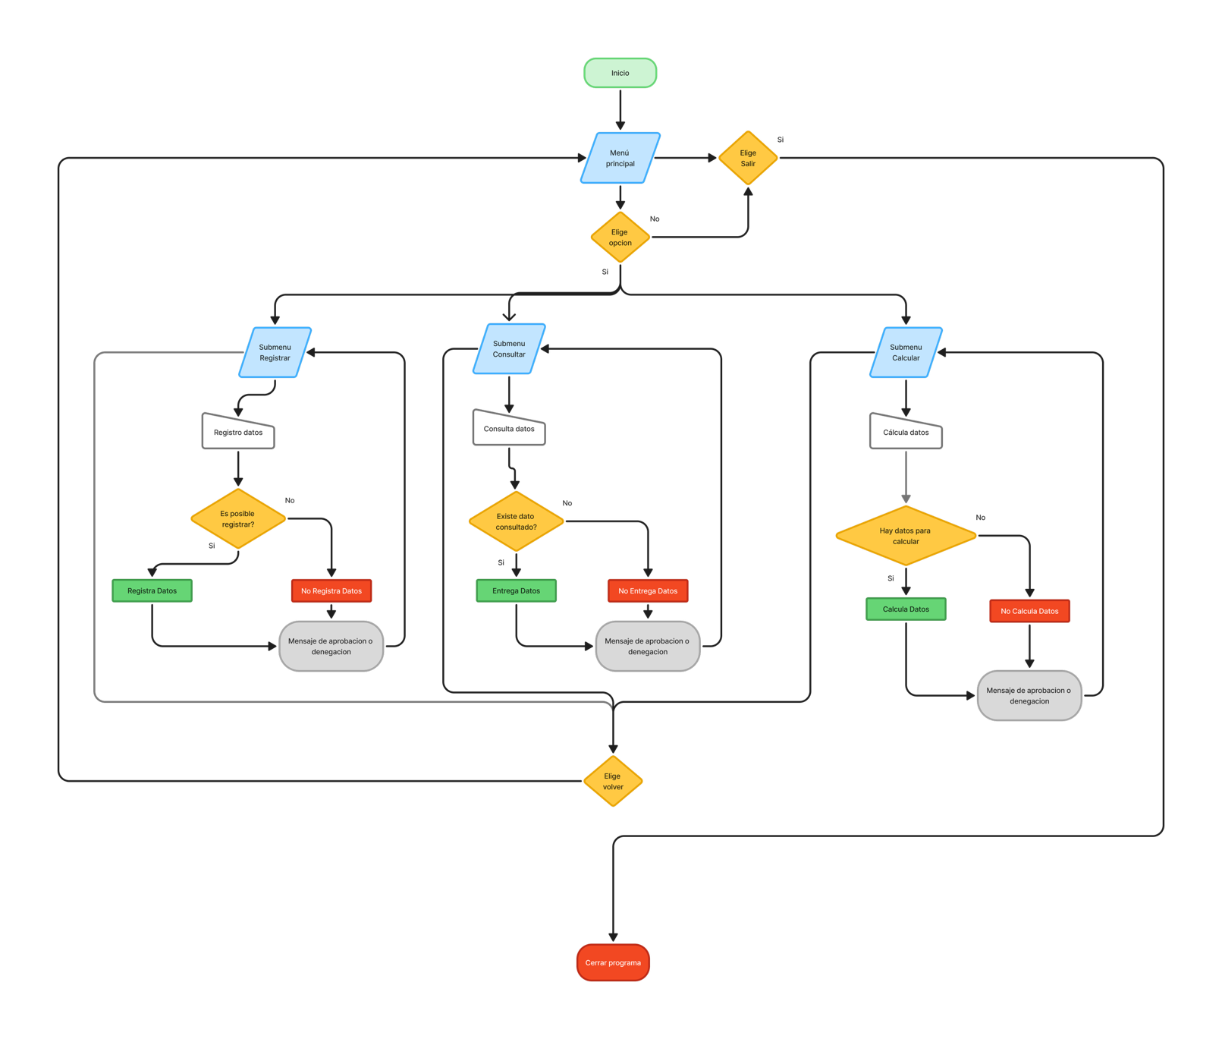

Diagrama detallado completo del software
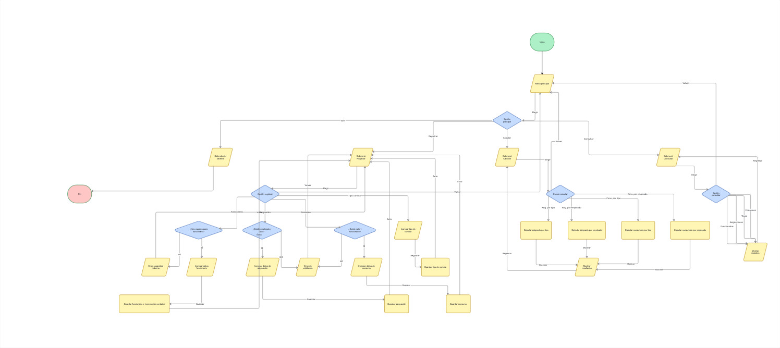

2.3 Pseudocódigo
El pseudocódigo ayuda al usuario a entender completamente el sistema mostrado anteriormente a través de los diagramas de flujo, indicando a detalle los puntos de cada menú asociado.

Inicio del programa
Se inicializan los contadores en 0 (funcionarios, tipos de comida, asignaciones, consumos).

Menú Principal
===== SISTEMA DE VALES DE ALIMENTACIÓN =====
1. Registrar
2. Consultar
3. Calcular
4. Salir
El sistema espera que el usuario ingrese una opción (1 a 4).

Opción 1 - Registrar
Se muestra el submenú:
1. Funcionario
2. Tipo de comida
3. Asignación de vale
4. Consumo de vale
0. Volver
- 1. Funcionario: valida si hay espacio disponible en el sistema. Si no hay, muestra error de capacidad máxima y vuelve automáticamente al submenú. Si hay, solicita rut, nombre, calle, número, región, comuna, email, teléfono, cargo y salario líquido, guarda el registro, incrementa el contador y muestra mensaje de éxito.
- 2. Tipo de comida: solicita código y nombre (desayuno, almuerzo, once u otro), guarda el registro y muestra mensaje de éxito.
- 3. Asignación de vale: solicita el rut del empleado y valida que exista; solicita el código del tipo de comida y valida que exista; solicita código de vale, monto, mes y año; guarda el registro y muestra mensaje de éxito.
- 4. Consumo de vale: solicita el código del vale y valida que exista una asignación con ese código; solicita el rut del empleado y valida que exista; solicita fecha de utilización y descripción; guarda el registro y muestra mensaje de éxito.
- 0. Volver: regresa al Menú Principal.
El submenú se repite después de cada operación, hasta que el usuario elige "0. Volver".

Opción 2 - Consultar
Se muestra el submenú:
1. Funcionarios
2. Tipos de comida
3. Asignaciones
4. Consumos
0. Volver
- 1. Funcionarios: recorre el arreglo de funcionarios y muestra todos los registros guardados.
- 2. Tipos de comida: recorre el arreglo de tipos de comida y muestra todos los registros guardados.
- 3. Asignaciones: recorre el arreglo de asignaciones y muestra todos los registros guardados.
- 4. Consumos: recorre el arreglo de consumos y muestra todos los registros guardados.
- 0. Volver: regresa al Menú Principal.
El submenú se repite después de cada consulta, hasta que el usuario elige "0. Volver".

Opción 3 - Calcular
Se muestra el submenú:
1. Monto asignado por tipo de comida (y global)
2. Monto asignado por empleado (y global)
3. Monto consumido por tipo de comida (y global)
4. Monto consumido por empleado (y global)
0. Volver
- 1. Asignado por tipo: recorre las asignaciones, acumula el monto por cada tipo de comida y muestra los subtotales más el total global.
- 2. Asignado por empleado: recorre las asignaciones, acumula el monto por cada empleado y muestra los subtotales más el total global.
- 3. Consumido por tipo: para cada consumo, busca su asignación correspondiente (por código de vale), acumula el monto por tipo de comida y muestra los subtotales más el total global.
- 4. Consumido por empleado: para cada consumo, busca su asignación correspondiente, acumula el monto por empleado y muestra los subtotales más el total global.
- 0. Volver: regresa al Menú Principal.
El submenú se repite después de cada cálculo, hasta que el usuario elige "Volver".

Opción 4 - Salir
Muestra al usuario un mensaje indicando: "Saliendo del sistema..." y termina el programa.
(Fin).

Ciclo general
Mientras el usuario no elija la opción 4 "Salir" en el Menú Principal, el sistema siempre vuelve a mostrar el Menú Principal después de cerrar cualquier submenú.

3. Diccionario de Datos
En base al funcionamiento del sistema como tal, se presenta un diccionario de datos el cual presenta los valores, tipos y funciones que ejercerá cada dato en el software. Su representación se da por nombre más una breve descripción de estos para poder ser asimilados con el sistema presentado previamente.

3.1 Entidad: FUNCIONARIO
Campo | Tipo de dato | Función | Descripción
rut | Alfanumérico (string) | Identificador único (clave primaria) | Rut del funcionario, usado para relacionarlo con asignaciones y consumos
nombre | Alfanumérico (string) | Atributo descriptivo | Nombre completo del funcionario
calle | Alfanumérico (string) | Atributo descriptivo | Calle de residencia
numero | Numérico entero (int) | Atributo descriptivo | Número de la vivienda
region | Alfanumérico (string) | Atributo descriptivo | Región de residencia
comuna | Alfanumérico (string) | Atributo descriptivo | Comuna de residencia
email | Alfanumérico (string) | Dato de contacto | Correo electrónico del funcionario
telefono | Alfanumérico (string) | Dato de contacto | Teléfono del funcionario
cargo | Alfanumérico (string) | Atributo descriptivo | Cargo o función que desempeña en la empresa
salario_liquido | Numérico decimal (float) | Dato usado en registros administrativos | Salario líquido mensual del funcionario

3.2 Entidad: TIPO_COMIDA
Campo | Tipo de dato | Función | Descripción
codigo | Numérico entero (int) | Identificador único (clave primaria) | Código que identifica el tipo de comida
nombre | Alfanumérico (string) | Atributo descriptivo | Nombre del tipo de comida (desayuno, almuerzo, once, otro)

3.3 Entidad: ASIGNACION_VALE
Campo | Tipo de dato | Función | Descripción
codigo_vale | Numérico entero (int) | Identificador único (clave primaria) | Código que identifica el vale asignado
rut_empleado | Alfanumérico (string) | Clave foránea de Funcionario | Funcionario beneficiario del vale
codigo_tipo_comida | Numérico entero (int) | Clave foránea de TipoComida | Tipo de comida que cubre el vale
monto | Numérico decimal (float) | Dato usado en cálculos | Valor monetario del vale asignado
mes_asignacion | Numérico entero (int) | Atributo descriptivo | Mes en que se realiza la asignación
anio_asignacion | Numérico entero (int) | Atributo descriptivo | Año en que se realiza la asignación

3.4 Entidad: CONSUMO_VALE
Campo | Tipo de dato | Función | Descripción
codigo_vale | Numérico entero (int) | Clave foránea de AsignacionVale | Vale que fue consumido
rut_empleado | Alfanumérico (string) | Clave foránea de Funcionario | Funcionario que consumió el vale
fecha_utilizacion | Fecha (date) | Atributo descriptivo | Fecha en que se utilizó el vale
descripcion | Alfanumérico (string) | Atributo descriptivo (opcional) | Detalle del consumo (producto o servicio adquirido)

4. Implementación de Menús y Estructuras de Datos
Esta sección documenta la actualización del proyecto en base al feedback recibido por el docente y a los contenidos revisados en clases, la lógica funcional de los menús y las nuevas estructuras de datos utilizadas para representar el sistema, aplicando sentencias de control y estructuras de datos en el lenguaje Python.

4.1 Lógica de los Menús
El menú principal y sus tres submenús (Registrar, Consultar y Calcular) se implementaron como ciclos repetitivos (while) anidados, que permanecen activos hasta que el usuario elige la opción de volver o salir, replicando el comportamiento descrito en el diagrama de flujo y el pseudocódigo del Avance N°1. Cada opción se resuelve mediante sentencias condicionales (if / elif), y la opción ingresada se valida con un ciclo while que impide continuar si el usuario no ingresa un número.
opcion = ""
while True:
print("===== SISTEMA DE VALES DE ALIMENTACIÓN =====")
print("1. Registrar")
print("2. Consultar")
print("3. Calcular")
print("4. Salir")

opcion = input("Ingrese una opción: ")
while not opcion.isdigit():
opcion = input("Ingrese una opción: ")
opcion = int(opcion)

if opcion == 1:
# ciclo del submenú Registrar (while + if/elif)
...
elif opcion == 4:
print("Saliendo del sistema...")
break

Cada submenú replica esta misma lógica: un ciclo while propio que se repite hasta que el usuario ingresa “0. Volver”, devolviendo el control al menú principal. Esto se realiza en base a lo solicitado en el avance presente

4.2 Nuevas Estructuras de Datos
En el Avance N°2 los datos se representaban mediante variables aisladas (una sola variable por campo). Para mejorar la correlatividad, avance correcto del sistema y en base a lo solicitado se realiza un cambio en la estructura de los datos (Funcionario, TipoComida, AsignacionVale, ConsumoVale) los cuales se representan como una lista de diccionarios, lo que permite almacenar múltiples registros y acceder a cada campo por su nombre.
funcionarios = [
{"rut": "11.111.111-1", "nombre": "Juan Pérez",
"cargo": "Operador de máquina", "salario_liquido": 750000.0},
{"rut": "22.222.222-2", "nombre": "María Soto",
"cargo": "Administrativo", "salario_liquido": 820000.0},
]

asignaciones = [
{"codigo_vale": 1001, "rut_empleado": "11.111.111-1",
"codigo_tipo_comida": 1, "monto": 4500.0},
]

Las relaciones entre entidades (por ejemplo, qué asignación corresponde a qué funcionario, o qué consumo corresponde a qué asignación) se resuelven mediante ciclos for anidados con condicionales if, que buscan coincidencias entre los campos relacionados (como rut_empleado o codigo_vale), tal como se planteó en el diagrama de flujo de datos del Avance N°1:
totales = {}
for t in tipos_comida:
totales[t["nombre"]] = 0.0

for a in asignaciones:
for t in tipos_comida:
if t["codigo"] == a["codigo_tipo_comida"]:
totales[t["nombre"]] += a["monto"]

Esta nueva estructura permite que el sistema maneje una cantidad variable de registros (a diferencia de las variables únicas del Avance N°2) y sienta la base para incorporar funciones en el siguiente avance del proyecto. Estos validadores pueden formar parte a futuro de distintos formatos o clases como sea solicitado.

